Внеклассное мероприятие – Игра КВН 4 класс “Play and Learn”

Цель: стимулирование интереса учащихся к изучению предмета
Задачи:
1) Образовательная: расширить кругозор учащихся. Закрепить пройденные темы.
2) Воспитательная: воспитывать культуру взаимоотношений при работе в группе, паре, коллективе. Формировать интерес у учащихся к изучению иностранного языка
3) Развивающая: развивать интеллектуальные и познавательные способности учащихся, готовности помочь друг – другу, культуру общения в разных видах коллективного взаимодействия.
4) Практическая: практиковать учащихся в чтении, письме, говорении;

Оборудование: Магнитофон, проектор, ноутбук, карточки с заданиями, дипломы и подарки участникам
Учитель - ведущий
- Hello dear boys and girls!
Today we have a special lesson. It’ a competition “Play and Learn”. Today you will sing songs, ask and answer questions and solve riddles.
I hope the lesson will be interesting for you and you’ll enjoy it. Now let’s start our competition.
We have three teams.
- Greeting. First task is to present your team and defend your motto.
Captains, please tell us the name of your team. Team, what is your motto?
(Капитаны представляют свою команду, название и девиз. Жури записывает название в протокол.)
- Warming –up task. (1 очко)
Guess what subject it is. You’ll get one point to the right answer.
- We make different things with our hands at this lesson. (Handicraft)
- We do sums, exercises and count at this lesson (Maths)
- We write, answer questions, sing songs, retell, read and translate at this lesson (English)
- A lesson where pupils draw beautiful pictures on the paper (Art)
- We sing songs and play piano at this lesson. (Music)
- We run, jump, play sport games at this lesson.(Physical Education)
- Unknown Guest. Children, there was a guest in our classroom. He left some cards on my table. But there was wind. It mixed them. Your task is to make the sentences from the words and guess his name.
(3 конверта каждой команде по 3 предложения с разрезанными словами. (разный цвет для каждого предложения) Команды собирают карточки, читают предложения, угадывают имя гостя. Первая команда, собравшая предложения и угадавшая имя гостя -3 очка, вторая команда - 2 очка, 3 команда – 1 очко )
1 go, I, school, to, don’t
2 I, got, a friend, have, called, Malysh
3 very, can, I, fly, well
(Karlson)( http://www.tvoyrebenok.ru/images/drawings/127.1.jpg)
- Rhymes
Find rhymes to these words, write them and give the list to the judges (У каждой команды листок со словами, к которым они подбирают рифму. Закончив - передают на проверку жури. Очки присуждаются по числу правильных слов -рифм)
Bed- rat- sun- snow-
Block- now- men- pan-
Box- too- nine- hi-
His – fall- game-
- Let’s sing and dance. Во время проверки ученики танцуют и поют песенку Head and shoulders, knees and toes
But now, let’s have a rest. Let’s sing a beautiful song “Head and shoulders” and dance.
Head and shoulders
Knees and toes
Knees and toes
Head and shoulders
Knees and toes
Knees and toes
Eyes and ears
And mouth and nose
Head and shoulders
Knees and toes
Knees and toes
- Many from one. Now, comes next task. Make as many short words as you can out the word “comfortable ”
Write them on the blackboard.
(эстафета. Очки по числу правильных слов)
- Proverbs. Let’s see how well you know the proverbs. Continue my sentences. (правильный ответ – 2 очка)
Better late…(than never)
It’s never too..(late to learn)
A good beginning makes …(a good ending)
An apple a day keeps… (the doctor away)
Never put off till tomorrow (what you can do today)
Put the right thing (to the right place)
- Match the pairs (Соотнеси пары)
(Для каждой команды иметь таблицу)
Father Frost | Gerda
Mickey Mouse | Hare
Ruslan | Piglet
Winnie-the- Pooh | Lyudmila
Tom | Princess Frog
Wolf | Minnie
Ivan | Juliet
Romeo | Snegurochka
Cheburashka | Crocodile Gena
Kay | Jerry
- Irregular verbs
Неправильные глаголы (команды по очереди называют первую форму неправильных глаголов – следующая команда называет вторую форму и называет следующий глагол для 3 команды. Если команда не даёт ответ или не знает глагола – ход переходит к другой команде. Побеждает команда, давшая наибольшее количество правильных ответов.)
- Crossword. Now it’s time to do a crossword(очко за правильное слово)
Воронова, Е.Г.
Аглийский язык. 4 ласс. Тесты. Дидактические материалы: к учебнику И.Н. Верещагиной, О.В. Афанасьевой «»/ Е.Г. Воронов. – М.: Айрис-прес, 2007. – 176 с. – (Экспресс-проверка знаний). С. 46

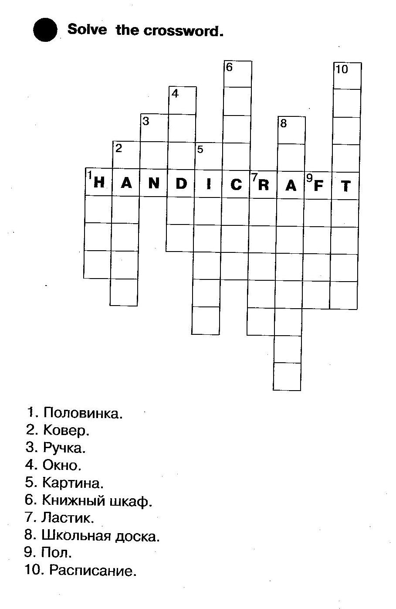

- Computer game. Компьютерная игра для капитанов

- Let’s sing. Песня «Бинго»
Now children we are going to sing a very funny song about the dog while our judges count the results.”Bingo”
There was a farmer had a dog and Bingo was his name-o
B-I-N-G-O B-I-N-G-O B-I-N-G-O
And Bingo was his name-o
There was a farmer had a dog and Bingo was his name-o
-I-N-G-O -I-N-G-O -I-N-G-O
And Bingo was his name-o
There was a farmer had a dog and Bingo was his name-o
--N-G-O --N-G-O --N-G-O
And Bingo was his name-o
There was a farmer had a dog and Bingo was his name-o
---G-O ---G-O ---G-O
And Bingo was his name-o
There was a farmer had a dog and Bingo was his name-o
----O ----O ----O
And Bingo was his name-o
There was a farmer had a dog and Bingo was his name-o
---- ---- ----
And Bingo was his name-o

- Results. Подведение итогов, вручение призов, грамот каждой команде.
The results of the competition: …
So our competition is over. Let’s say goodbye and congratulate each other.

